При запуске появляется форма с вводом пароля, пароль неизвестен:
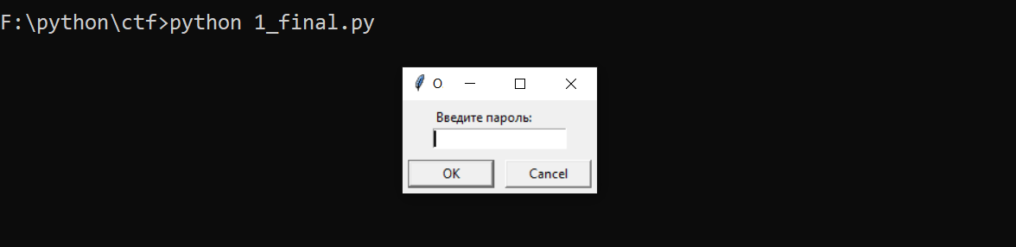
Исходный код скрипта:
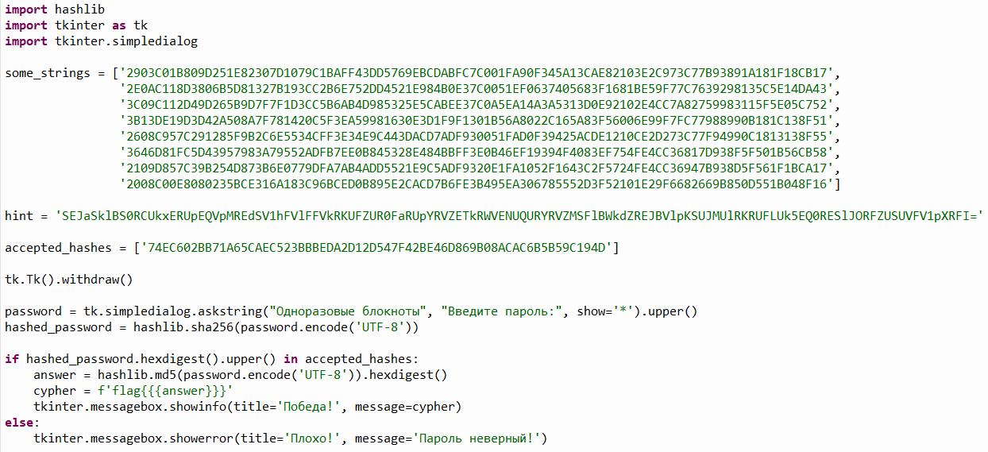
some_strings – это зашифрованные строки (шифрование – xor, для всех строк использовался один и тот же ключ).
hint – подсказка (закодирована в base64, результат декодировки: HBZJIAKDBRLDEJDAZLDGRWXEVQEVDJPVTGAZEJXEVDNDVTCTADXEVLHYAZGYDBAVZJIBLRTJEAKRNDCDDJRNDVTIEEWZWDR
зашифрована шифром простой замены, расшифровывается в
USINGTHESAMEONETIMEPADFORXORENCRYPTIONFOREVERYBYTEFORMULTIPLESTRINGSMAYNOTHAVEBEENAVERYGOODIDEA
USING THE SAME ONE TIME PAD FOR XOR ENCRYPTION FOR EVERY BYTE FOR MULTIPLE STRINGS MAY NOT HAVE BEEN A VERY GOOD IDEA
Ключ:
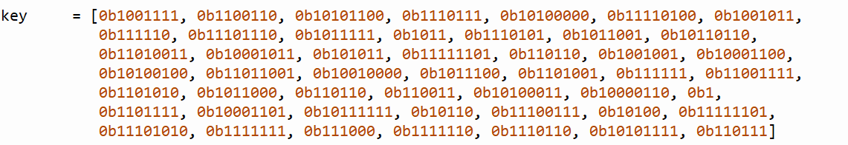
В силу того, что использовался для всех сообщений использовался один и тот же ключ, по длине равный сообщению, можно легко вычислить ключ (по аномалиям в тексте, в данном случае – по пробелам).
При расшифровке сообщений должно получиться что-то подобное:
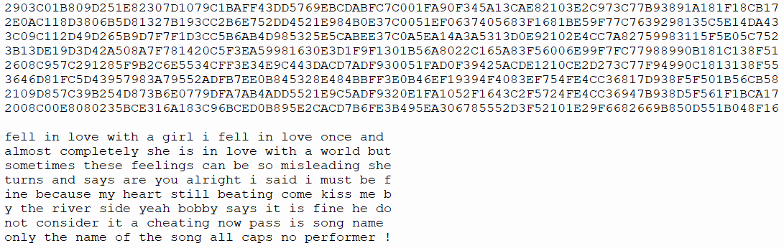
Гуглим текст и находим:
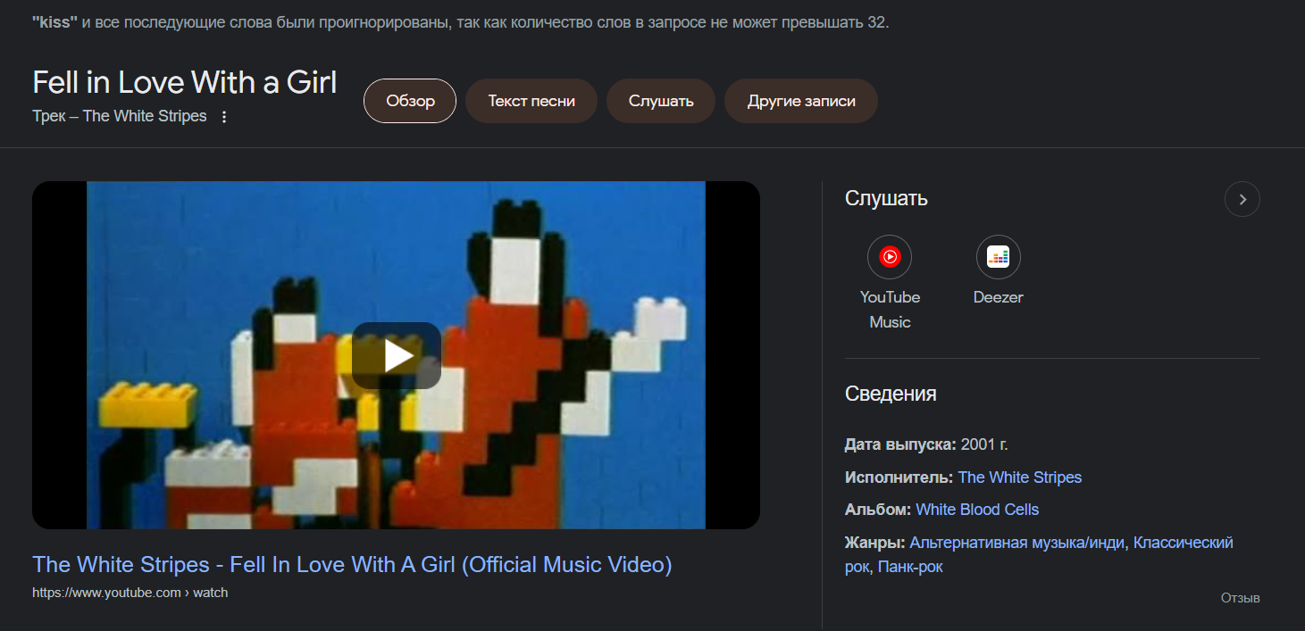
Расшифрованное сообщение говорит что пароль это название песни (без автора), написанное капсом. Пробуем:
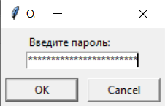
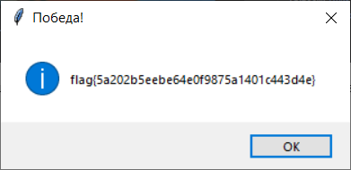
flag{5a202b5eebe64e0f9875a1401c443d4e}
Примечания:
1) я могу прогнать скрипт через py_compile, чтобы получить файл байт-кода, который нужно будет декомпилировать (я не проверял декомпиляцию байт-кода после py_compile, но в силу того, что нам ничего не нужно, кроме строк, ее потенциальный результат нас сильно волновать не должен)
2) ключ, которым шифровались сообщения, должен вычисляться легко (руками я еще не проверял)

